**Проект Интернет-магазин «Toptop.ru»**

Магазин занимается продажей женской одежды, обуви, аксессуаров.

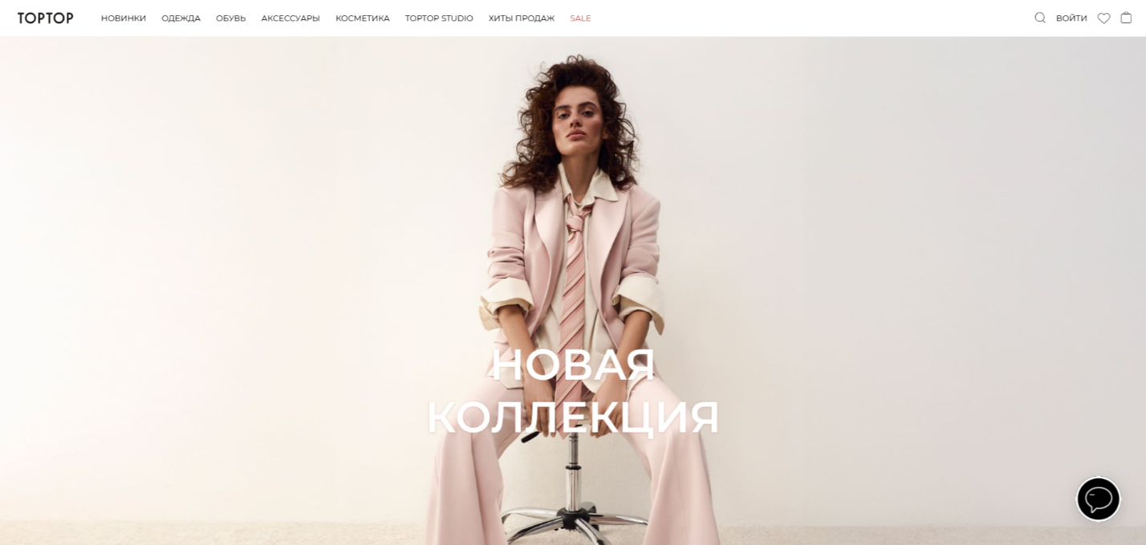

Была проведена проверка интерфейса, меню в шапке, каталога, поиска, фильтра, корзины и задокументированы баги.